Муниципальное автономное
общеобразовательное учреждение
«Лицей №11», ул. имени академика Вавилова, 37

Школа молодого завуча
«Анализ и оценка урока на соответствие реализации требований ФГОС общего образования»
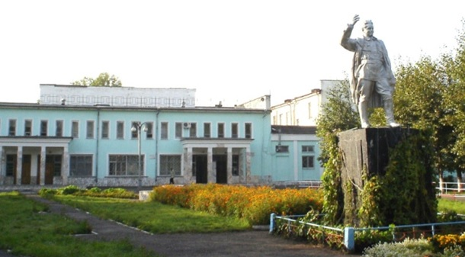
17 ноября 2017г.
План
проведения школы молодого завуча

Время | Содержание | Ответственный
9.00 -9.15 | Регистрация участников | МАОУ «Лицей №11»
9.15-9.30 | Приветствие и информация об ОУ | Толстоногова Галина Григорьевна, директор МАОУ «Лицей №11»
9.30-10.00 | О формах организации деятельности учащихся на уроке | Заместители директоров по УВР
10.00-10.25 | Выступление «О подходах к анализу и оценке урока на соответствие реализации требований ФГОС общего образования» | Гребенцова Г.В., заместитель директора КИМЦ
10.35 – 11.20 | Открытые уроки: 5-9 классы | Кириллова Ольга Юрьевна, заместитель директора по УВР
11.25-11.50 | Обед
11.55-12.40 | Работа в группе по анализу посещённых уроков | Гребенцова Г.В., заместитель директора КИМЦ
12.40 – 13.20 | Выступление от группы | Гребенцова Г.В., заместитель директора КИМЦ
13.20-13.30 | Закрытие семинара | Гребенцова Г.В., заместитель директора КИМЦ

